ЛАБОРАТОРНАЯ работа jQuery
Тема: | Использование фреймворка jQuery.
Цель: | - Научиться подключать библиотеку jQuery.  - Научиться использовать анимацию и изменение свойств CSS с использованием jQuery.
Время: | 2 ч.

Практическая часть
- Создайте файл add.html и проверьте его работоспособность.
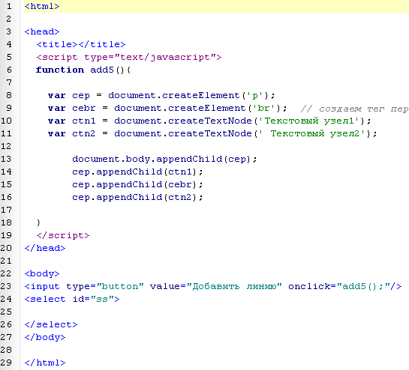
- Ответтьте на вопросы:
- что делает функция createElement()?
- что делает функция createTextNode()?
- что делает функция appendChild()?
- имеет ли значение порядок выполнения функций в строках 14-16?
- Создайте по аналогии с предыдущим задание страничку с одним текстовым полем ввода, одним пустым выпадающим списком и одной кнопочкой. При нажати на кнопочку, текст, введенный в поле ввода, должен появлятся новой строкой в выпадающем списке (должен добавляться в этот выпадающий список).
- Создайте документ в котором по нажатию на кнопку будет добавляться абзац между вторым и четвертым (см. код ниже). После выполнения задания ответьте на вопросы:
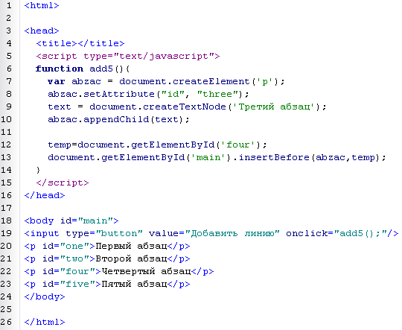
- за что отвечает метод setAttribute()?
- для чего предназначен метод insertBefore()? Что указывается в качестве аргументов метода insertBefore()?
- Создайте (в любом графическом редакторе) пять картинок с именами 1.jpg, 2.jpg … 5.jpg Добавьте в документ абзац и кнопку. По нажатии на кнопку должны появляться картинки: вначале первая, затем вторая, заем третья… пятая, а если после пятой еще раз нажать на кнопку, то надо вывесте сообщение: картинки закончились.
- Добавьте в четвертое задание код, который будет клонировать один из абзацев и добавлять его в конец документа:
- Добавьте код, который будет заменять один элементов документа на новый, созданный элемент:
- Добавьте код, который будет удалять четвертый абзац в документе и результат удаления (то что вырезали) будет хранить в переменной qwerty:
- Задание: создайте формочку для формирования тестов: вверху одно большое поле ввода, а внизу две кнопки: «Добавить ответ» и «Сохранить все». Так вот: кнопка «Добавить ответ» должна добавлять в документ новый абзац, в котором будет указано: «Ответ №2: 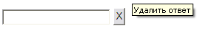».
- Доработать формочку таким образом что бы кнопочка «Удалить ответ» работала.

